KONSPEKT ZAJĘĆ POZALEKCYJNYCH

Temat: Tulipany malowane widelcem

Przygotowanie: K.B.

Cele ogólne:
- budowanie wiedzy o świecie przyrodniczym,
- rozwijanie motoryki małej,
- rozwijanie aktywności wychowanków,
- niwelowanie stresu związanego z hospitalizacją.

Cele szczegółowe
Dziecko:
- wie, jak wygląda kwiat tulipan,
- rozwija sprawność manualną i motorykę małą poprzez wykonanie pracy plastycznej,
- doskonali technikę stemplowania widelcem,
- uczestniczy w zajęciach, czerpie radość z zabawy,
- odreagowuje napięcia związane z pobytem w szpitalu.

Metody: słowna, pokazowa, praktycznego działania

Formy: zindywidualizowana praca z całą grupą

Pomoce dydaktyczne: białe kartki a5 z bloku technicznego, flamastry, kredki, farby, plastikowe widelce

Przebieg zajęć:

- Zajęcia wstępne – powitanie dzieci.
Przywitanie z dziećmi poprzez ,,Iskierke” – wędrujący uścisk. Prowadzący wypowiada słowa: ,,Puszczam iskierkę w krąg – niech wróci do moich rąk” – uścisk wędruje po kolei wraca do prowadzącego.

- Zajęcia właściwe. Tulipany malowane widelcem.
Prowadzący prezentuje dzieciom materiały potrzebne do wykonania pracy. Zauważa, że wykorzystane zostaną jednorazowe plastikowe widelce. Dziś już zrezygnowaliśmy z jednorazowych sztućców i naczyń, ale jeśli zostały nam w domu – możemy wykorzystać je np. do pracy plastycznej.
Wykonanie pracy plastycznej z instrukcją.
Potrzebujemy: kartkę z bloku technicznego, farby, wodę, pędzelek, plastikowy widelec.
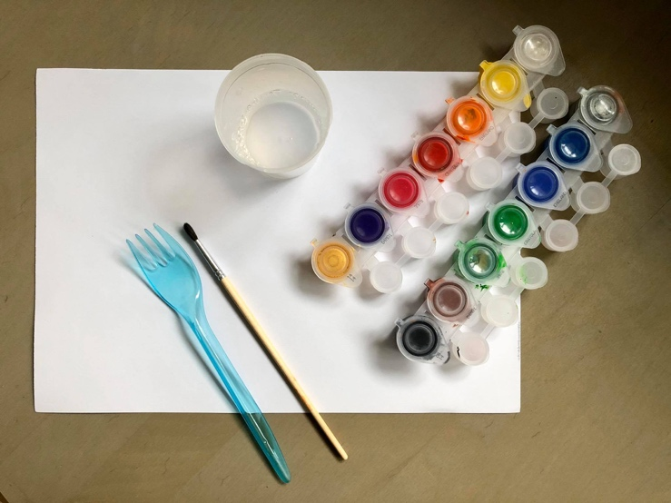

- Zamocz w farbie widelec lub pomaluj go pędzelkiem zamoczonym w wybranym kolorze farby.
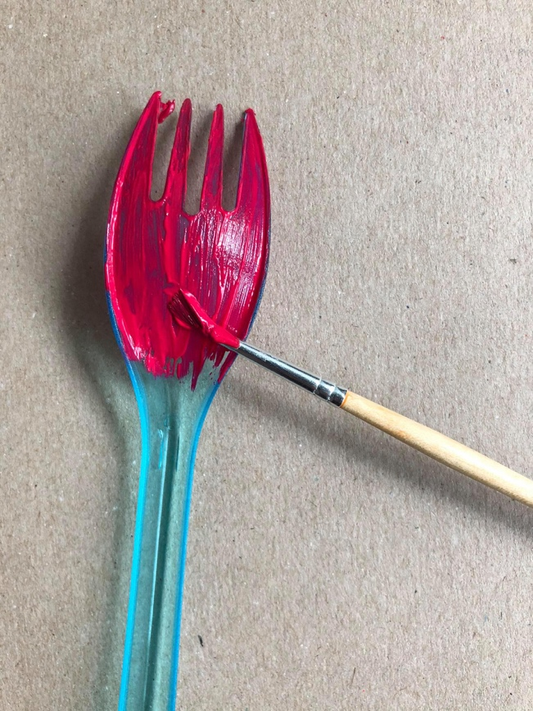

- Odciśnij widelec na kartce. W zależności od kształtu widelca tulipan będzie mniej lub bardziej pełny.
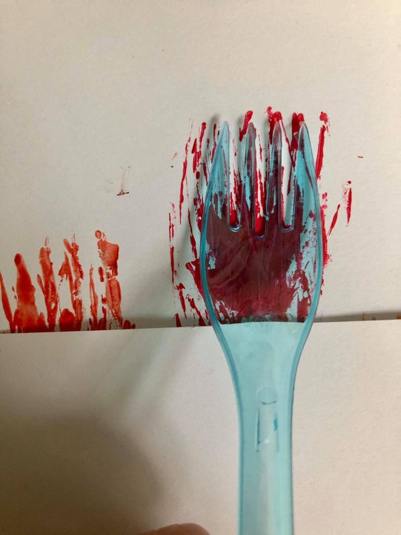
Możesz powtórzyć czynność z innymi kolorami.

- Dorysuj kwiatom (farbami lub flamastrem) łodygi. Możesz dorysować też trawę.
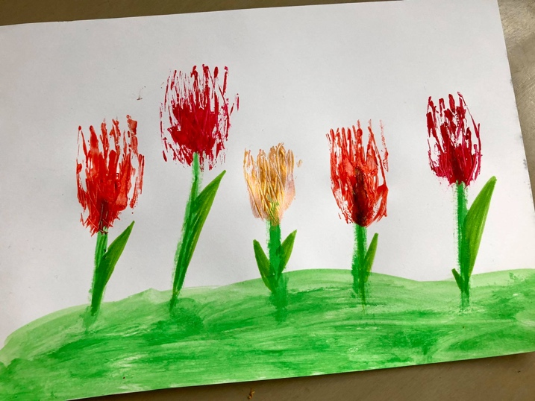

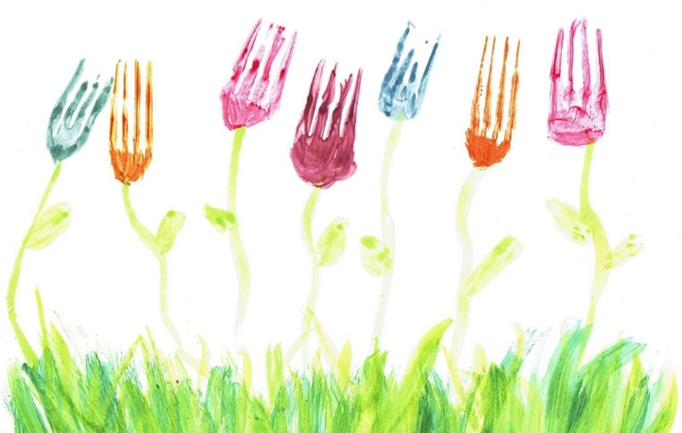

- Zakończenie. Prezentacja prac.
Czynności porządkowe – wdrażanie dzieci do dbania o swoje miejsce pracy, utrzymania porządku. Podziękowanie

